LAPORAN SIMULASI SISTEM EMBEDDED
SISTEM PINTU OTOMATIS



Dosen Pengampu :
Solichudin, M.T.

Disusun oleh:
Ahmad Adib Sarfastika (23080960069)

PRODI TEKNOLOGI INFORMASI
FAKULTAS SAINS DAN TEKNOLOGI
UNIVERSITAS ISLAM NEGERI WALISONGO
SEMARANG
2026

- Embedded System
Embedded system adalah sebuah sistem komputer yang dirancang untuk melakukan satu atau beberapa fungsi khusus, sering kali dengan batasan waktu nyata (real-time). Sistem ini terdiri dari perangkat keras dan perangkat lunak yang bekerja bersama untuk menjalankan tugas tertentu.

- Sistem Pembuka Pintu Otomatis
- Bahan dan Komponen
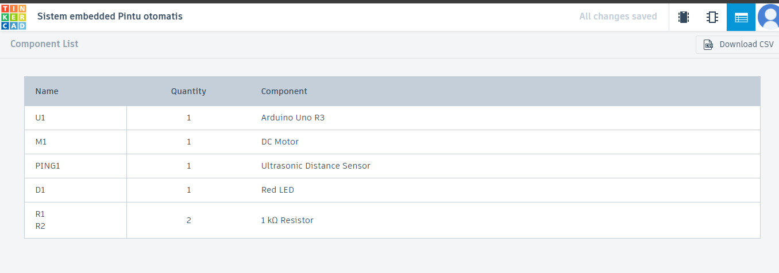
- Rangkaian Sistem
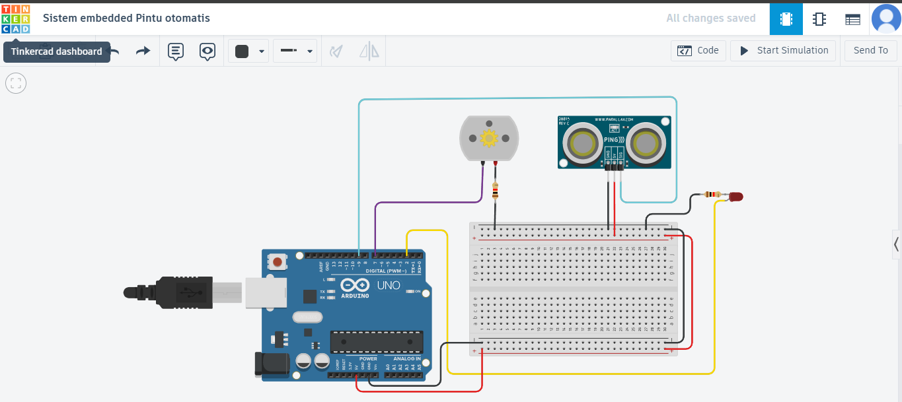
- Cara Kerja
- Pembacaan Sensor
Sensor ultrasonik mengirimkan gelombang suara (ultrasonik), kemudian menerima pantulan dari objek di depannya. Waktu pantulan tersebut digunakan untuk menghitung jarak antara sensor dan objek.

- Pengolahan Data
Arduino membaca nilai waktu pantulan (duration), kemudian mengubahnya menjadi jarak dalam satuan sentimeter menggunakan rumus:
Jarak = (durasi / 29) / 2
- Pengambilan Keputusan
Pada tahap pengambilan keputusan, sistem akan membandingkan nilai jarak yang diperoleh dari sensor ultrasonik dengan batas yang telah ditentukan, yaitu 50 cm. Apabila jarak objek terdeteksi kurang dari 50 cm, maka sistem menganggap terdapat seseorang di depan pintu, sehingga LED akan menyala sebagai indikator dan motor DC akan aktif untuk membuka pintu. Sebaliknya, jika jarak objek lebih dari atau sama dengan 50 cm, maka sistem menganggap tidak ada objek di sekitar pintu, sehingga LED akan mati dan motor DC berhenti bekerja yang menandakan pintu dalam kondisi tertutup.
- Output (Aktuator)
Motor DC berfungsi sebagai penggerak pintu, sedangkan LED sebagai indikator visual bahwa sistem sedang aktif mendeteksi objek.

- Link Video Presentasi
https://drive.google.com/file/d/1HxlwteMtZ_lqNuj-ekNVXqlK-35j3fQM/view?usp=sharing
- Link File Tinkercad
https://www.tinkercad.com/things/4gq5QgFxuBQ-sistem-embedded-pintu-otomatis?sharecode=UnWbBwIwrdvlYTfdPQNTluV4OCFxmT9OyF9Fw0zXTZ8

